Język angielski
POZIOM A
Cel: Poszerzanie słownictwa związanego z morzem. Utrwalanie nazw kierunków.
1. Zapoznanie z Syrenką w oparciu o słuchanie piosenki i oglądanie jej teledysku:
https://www.youtube.com/watch?v=q8GoCW3jXjg
2. Zabawa utrwalająca nazwy kierunków - ,,Mermaid’s Tail” /Syreni Ogon”/.
Rodzic przygotowuje wycięte z kolorowego papieru: syrenkę oraz ozdoby do umieszczania na jej ogonie (nie musi być to arcydzieło:) – wystarczy schematycznie). Sylwetę syrenki przykleja taśmą np. na drzwi lub szafę, a następnie zawiązuje dziecku oczy apaszką lub szalikiem. Dziecko ma za zadanie przyklejać (uprzednio posmarowane klejem) papierowe ozdoby na ogon syrenki, postępując zgodnie ze wskazówkami Rodzica, który podaje odpowiednie kierunki (up, down, left, right). Zamiast kleju można użyć taśmy dwustronnej.
Propozycja wykonania:
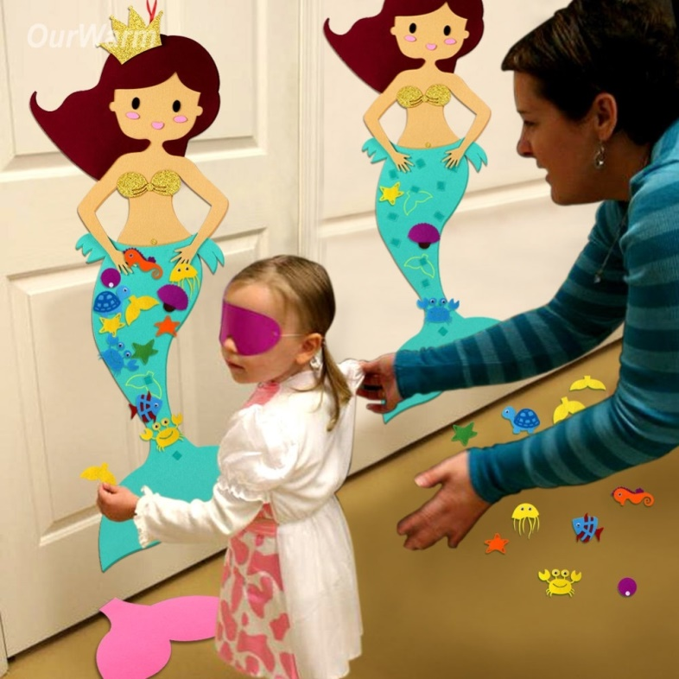
Wygenerowanie poprawnej wymowy bieżącego materiału leksykalnego możliwe na stronie:
https://translate.google.pl
Powodzenia:)

